Изучить работу алгоритма LZW по сжатию данных, привести примеры с рехультатом и теор часть с кодом

Обзор
Если бы вы взглянули почти на любой файл данных в компьютере, просматривая символ за символом, то наверняка обратили бы внимание на множество повторяющихся элементов. LZW — это метод сжатия данных, который воспользовался этим повторением. Оригинальная версия метода была создана Лемпелем и Зивом в 1978 году (LZ78) и доработана Уэлчем в 1984 году, отсюда и аббревиатура LZW (Lempel, Ziv and Welch). Как и в любом адаптивном/динамическом методе сжатия, идея заключается в том, чтобы (1) начать с исходной модели, (2) читать данные по частям, (3) обновлять модель и кодировать данные по мере продвижения. LZW — алгоритм сжатия на основе "словаря". Это означает, что вместо сведения в таблицу количества символов и построения деревьев (как при кодировании по Хаффману), LZW кодирует данные, обращаясь к словарю. Таким образом, чтобы закодировать подстроку, в выходной файл нужно записать только одно кодовое число, соответствующее индексу этой подстроки в словаре. Хотя LZW часто рассматривается в контексте сжатия текстовых файлов, его можно использовать для любого типа файлов. Однако, как правило, он лучше всего справляется с файлами где есть повторяющиеся подстроки, например, с текстовыми файлами.

Сжатие
LZW начинает со словаря из 256 символов (в случае 8 бит) и использует их в качестве "стандартного" набора символов. Затем он считывает данные по 8 бит за раз (например, 't', 'r' и т.д.) и кодирует их в виде числа, которое представляет собой индекс в словаре. Всякий раз, встречая новую подстроку (скажем, "tr"), он добавляет ее в словарь; каждый раз, когда ему попадается подстрока, которая ранее уже встречалась, он просто считывает новый символ и выполняет его конкатенацию с текущей строкой, чтобы получить новую подстроку. В следующий раз, когда LZW вновь обратится к подстроке, она будет закодирована с помощью одного числа. Обычно для словаря задается максимальное количество записей (скажем, 4096), чтобы процесс не исчерпал память. Таким образом, коды, занимающие место подстрок в данном примере, имеют длину 12 бит (2^12 = 4096). Это необходимо, чтобы коды были длиннее в битах, чем символы (12 против 8 бит), но поскольку вместо большого количества часто встречающихся подстрок будет использоваться только один код, в конечном итоге достигается сжатие.

Вот как это может выглядеть в псевдокоде:
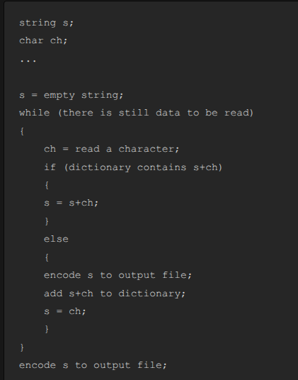
Теперь предположим, что наш входной поток, который мы хотим сжать, это "banana_bandana", и при этом используется только начальный словарь:
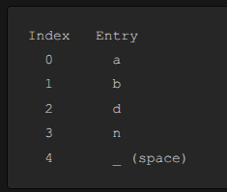
Этапы кодирования будут выполняться следующим образом:
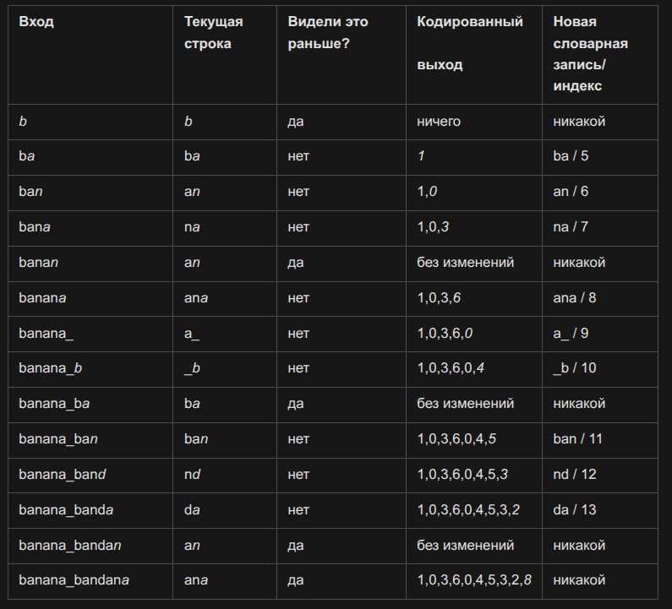
Распаковка
Процесс декомпрессии (распаковки) для LZW также прост. Кроме того, он имеет преимущество перед статическими методами сжатия, поскольку для алгоритма декодирования не требуется словарь или другая дополнительная информация - в процессе работы словарь, идентичный тому, который был создан во время сжатия, восстанавливается. Программы кодирования и декодирования должны начинаться с одного и того же начального словаря, в данном случае со всех 256 символов ASCII.

Вот как это работает. Декодер LZW сначала считывает индекс (целое число), ищет этот индекс в словаре и выводит подстроку, связанную с этим индексом. Первый символ этой подстроки конкатенируется с текущей рабочей строкой. Эта новая конкатенация добавляется в словарь (подобно тому, как подстроки были добавлены во время сжатия). Затем декодированная строка становится текущей рабочей строкой (текущий индекс, т.е. подстрока, запоминается), и процесс повторяется.

Еще раз, вот как это может выглядеть:
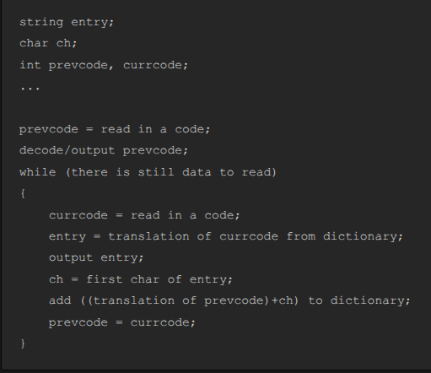
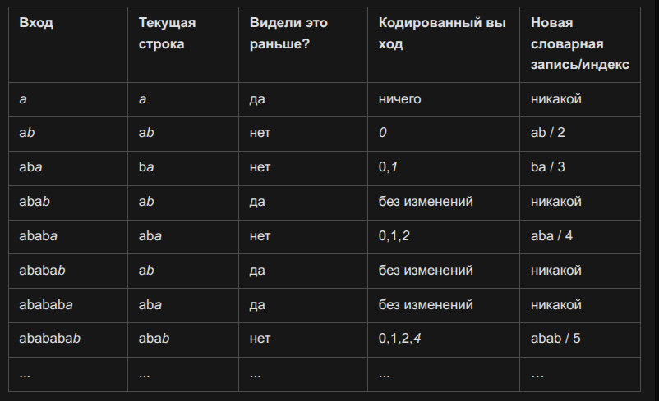
Итак, кодированный выход начинается с 0,1,2,4,... . Когда мы начинаем пытаться декодировать, возникает проблема (в приведенной ниже таблице следует помнить, что текущая строка — это просто подстрока, которая была декодирована/переведена в последнем проходе цикла. Кроме того, новая словарная запись создается путем конкатенации текущей строки с первым символом нового преобразования словаря):
